双腿负载拟合与训练仿真接入记录
  - 采用版本与可复查流程 2026年11月9日
本记录供机器人训练与部署维护使用。用户观察到双腿新模型的表现接近真机，决定正式采用当前双腿镜像负载。本文保留采用依据、拟合步骤、参数来源、接入方式和未完成事项，防止把主观相似或软件检查通过写成真机标定完成。

当前决定
项目 | 当前状态
正式默认物理 | 双腿启用 mirrored-local-load-dahl-20261109-v1
左腿来源 | 右腿参数按电机轴方向镜像，尚未独立辨识
共用实现 | 训练与GPU仿真使用同一Torch实现；原生MuJoCo使用同一公式的NumPy实现
网络与控制 | 8000-v2权重、观测接口、PD60/2、策略100Hz保持
本次未执行 | 策略训练、固件烧录、带动力真机试验
采用理由的性质 | 用户观察反馈与后续训练选择，不是独立真机误差验收通过

已知结果与判断边界
原8000模型在同初态20例诊断中，旧物理技术指标通过19例；双腿拟合物理通过0例，主要表现为上下振动和轮载中断。正式默认接入后的GPU复跑也未通过该组指标。旧策略不适应新物理，不等于可以唯一判断负载参数错误。
当前模型仍有明显残差，尚未消除sim2real差异。这里的“正式采用”表示默认代码和参数已替换，不表示全行程、接地运动、左腿或真机动态已经标定完成。

实录数据与拟合步骤
数据项目 | 实录或处理方式
动作 | 右腿约251 mm缓慢收至190 mm，目标角锁定入场约19.675°
控制与支撑 | 机身固定、双轮离地；5秒接管加20秒目标过渡，随后长保持
时间与样本 | 189.602秒，94802个2 ms完整配对点
输入完整性 | 189603个1 kHz分发连续；2 ms更新之间保持上一请求，未发现漏掉中间指令
力矩的含义 | 请求力矩与驱动器估计力矩分别保存；后者不是轴端扭矩传感器
配置修正 | 旧录制标签误写主H7；实际烧录H7_ros。两份映射相同，原始记录未篡改

一 核对输入 冻结原始数据、固件归档、配置与文件校验值；检查序号、数据年龄、故障、饱和和遥控状态。新录制入口明确选择H7或H7_ros。
二 重建真实控制 用归档C代码复算目标、前馈、PID与限幅。核对MIT编码顺序和反馈时延；不通过修改零点、极性或力矩增益来压低误差。
三 建立自由回放 仅首帧设置实测姿态，后续由MuJoCo Warp GPU积分。并行比较同实录请求力矩及同目标同控制器两分支，真实位置只作评分。
四 分离数值问题 先保持已标定限位与闭链连接。等虚功静载检查发现原生滑杆摩擦表示会爬动；替代表示改善合成静载，但不能据此宣布真机模型对齐。
五 搜索局部负载 先拟合保守负载和阻尼，再比较静动摩擦与预滑移记忆。有限搜索与坐标细调选出当前候选，保留失败和长保持退化结果。
六 复核并接入 跑完整长保持，复算所有物理步的状态更新、施力、力界和耗散；双腿镜像试跑8000策略后，按用户决定接为默认模型。

当前模型组成与参数
当前是组合等效模型：原名义气弹簧弹性及50 N·s/m阻尼继续存在，另叠加保守关节负载、转动摩擦、转动阻尼、滑杆阻尼和有记忆的预滑移阻力。它不是一条已经实测确认的厂家气弹簧推力曲线。
参数 | 采用值 | 单位
名义气弹簧基础项 | 零位压缩10 mm，参考行程90 mm，弹性上限150 | mm 与 N
原弹簧速度阻尼 | 50 | N·s/m
前后电机摩擦 | 0.5 / 0.5 | N·m
前后电机粘性阻尼 | 0.143606 / 0.972227 | N·m·s/rad
滑杆附加阻尼 | 2000 | N·s/m
预滑移静止与滑动容量 | 110 / 55.5 | N
摩擦过渡速度 | 0.0005 | m/s
预滑移刚度 | 300000 | N/m
新回合摩擦初始力 | 0 | N
右腿参考关节角 | 0.676062 / −0.189548 | rad
基础保守负载偏置 | −4.761855 / 5.119923 | N·m
偏置修正 | −0.256768 / −0.574830 | N·m
长度方向刚度修正 | 1.471268 | N·m/rad
交叉刚度修正 | −1.130576 | N·m/rad
长度方向二次项 | 12.863273 | N·m/rad²

基础刚度矩阵右腿2×2部分为 [0.713149, 6.011501; 6.011501, −0.141552] N·m/rad。数值完整精度及来源以 fitted_leg_load.json 为准。包内恢复时间等未激活字段保留溯源，不当作已独立辨识的物理量。
左侧电机轴与右侧相反，因此同时镜像关节角与关节力矩，前后电机不交换；滑杆仍以伸长为正。每个环境、每条腿独立维护摩擦记忆，局部复位只清理指定环境，并在下一物理拍锁存新姿态，避免旧状态产生假冲击。

拟合效果与迁移结果
对照方式 | 全段腿长RMSE | 全段腿角RMSE | 移动段腿长RMSE
同实录请求力矩 | 2.555 mm | 0.662° | 5.365 mm
同目标同控制器 | 1.052 mm | 0.058° | 2.082 mm

完整段189.602秒，移动段为5至25秒。同请求最大腿长误差21.726 mm，同目标最大7.725 mm。长静置拉低全段平均，不能用末端到位代替动态对齐；这些数据都参与过开发或回归，不是新的独立盲测。
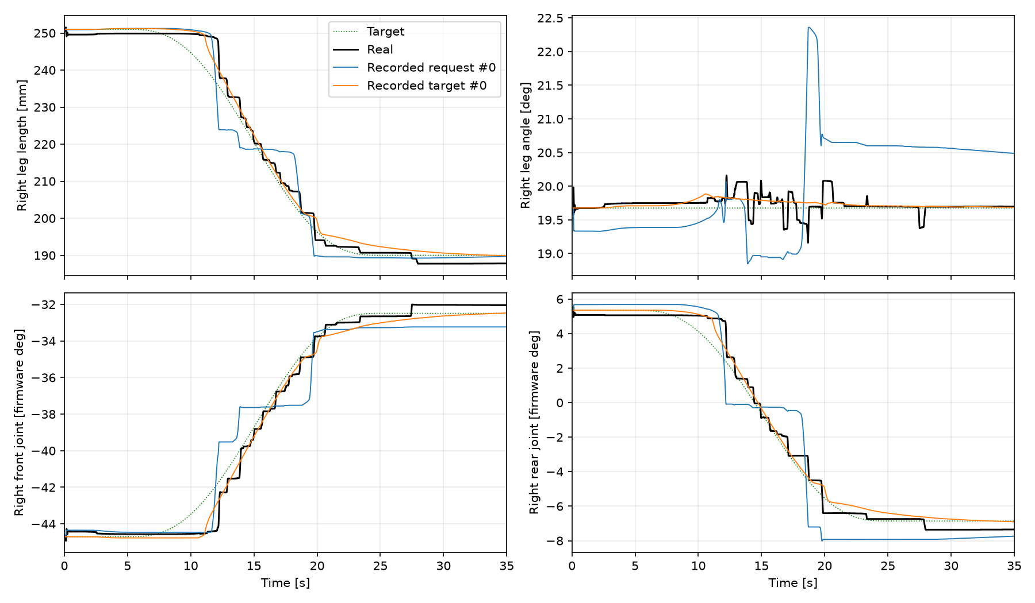
图一 前35秒实录与自由仿真 黑线为实录 蓝线为同请求力矩 橙线为同目标控制
8000模型接入双腿负载后：20例原模型技术19/20，新模型0/20。原地0.22 m工况，垂直速度RMS约0.00093变为0.20696 m/s，出现零轮载；0.26 m前进0.25 m/s工况，实际前向均速0.226变为0.090 m/s，俯仰峰约0.033变为8.798°。
程序复算、镜像和施力一致说明接入实现有依据，但不能替代行为验收。原拟合为0.2 ms物理步长，当前行走为2 ms；初始记忆力、姿态变化和接地条件也不同，尚未完成因果拆分。

正式接入位置与回退方式
维护位置 | 职责
resources/.../mjlab/fitted_leg_load.json | 唯一参数包，保存来源与双腿镜像选择
chuanliantui/fitted_leg_load.py | 共用负载与记忆公式，Torch和原生MuJoCo状态管理
pd_action.py 与 huananhu_action.py | 各物理拍施加负载，处理所有或局部环境复位
fudan_ppo_walk_config.py | sim.fitted_leg_load 默认True
evaluate.py | 默认新模型，legacy选项回放旧模型；显式旧诊断包先关闭默认施力
mj_sim2sim_huananhu_multimode.py | 原生回放默认接入；stand_v2的每个积分子步更新记忆
新checkpoint元数据 | 记录物理profile与参数SHA，旧权重和日志不覆盖

共享XML继续负责机构、限位、闭链和原气弹簧执行器；新等效负载在运行时施加。仅复制XML不包含全部物理模型，交付时必须同时保留参数JSON和共用代码。H7未修改，本次没有烧录。

如何复现与回退
默认GPU评估保持原evaluate命令，不再需要额外挂载诊断参数。使用新输出目录和本次截止时间，不能覆盖历史记录。
旧物理回放：evaluate增加 --leg-load-profile legacy。复旦训练配置回退：FudanWalkCfg.sim.fitted_leg_load=False。其他共用任务可将动作配置 fitted_leg_load=False；原生 Playback 构造参数同名设False。
本次只接入模型，没有启动新训练。训练侧既有质量、接触和电机随机化仍会围绕新名义参数或叠加既有扰动；具体分布应在下一次训练前核对，不能把随机化样本全部称为精确复现该候选。

复核入口
归档报告目录：artifacts/length-response-fit/20261109-formal-integration-01/。check_formal_leg_load 检查归档施力与跨后端公式；gpu-lifecycle.json检查20环境局部复位；default-acceptance保存正式默认路径的20例复跑。
模型回放页面：http://127.0.0.1:8781/。原始记录、拟合输入、所有候选和失败结论保留在 artifacts/length-response-fit 与 pace-joint-capture 中，不能用本文件替代原始证据。

未完成事项与优化顺序
优先项 | 下一项具体工作与有效判据
一 步长敏感性 | 保持500 Hz PD和100 Hz策略，对照0.2 ms与2 ms物理积分；看垂直速度、零轮载时长和同力矩误差是否显著随步长改变。
二 左腿独立验证 | 固定相同准备姿态，采左腿小幅收伸及保持；冻结当前参数做同输入回放，不通过改左右符号或增益消除误差。
三 腿角与负载分离 | 固定腿长，缓慢变角往返；加入逐姿态重力分析，判断保守负载与伸缩阻力能否共同解释不同角度。
四 初态与重复性 | 同准备流程重复同动作，检查启动时刻和停走差；比较合理的初始摩擦记忆，不能任意给每条轨迹独立初力来作弊。
五 独立动态验证 | 用未参与调参的新轨迹，同时核对同请求矩和同目标分支；不再使用用户明确排除的大幅中断数据。
六 新物理下策略适配 | 先完成物理与数值核对，再按明确预算训练。保留旧8000作为对照，完整运动矩阵与正常速度视频须重新验收。
七 隐状态与历史模型 | 摩擦记忆未加入Actor观测；SuperMimic世界模型输入也未显式包含该状态。核对可辨识性，并重新验证旧世界模型、BC示范和SMP先验的适用性。
八 实机与全行程 | 目前没有左腿独立标定、接地sim2real量化或完整987通过。已标定关节限位保留；正常跨界返回补测与跨姿态模型验证仍待完成。

推荐先做第一项，再做第二和第三项。若缩小物理步长显著减振，应先修正数值接入；若差异仍在，继续用新姿态数据约束负载和记忆模型，再判断是否需要策略重训。
来源索引：20261109-right-length-fullhold-01 为实录复核；20261109-inputs-02 为冻结输入；20261109-bristle-final-full-01 为当前候选；20261109-fudan8000-right-load-01 为原物理与双腿对照。新参数包SHA256为 e6ef82fa4380fa01341fa2166be56282c5290c82fec2b2a04e5b3107ce49218f。

